20 мая 2022 года № 2053

О присвоении наименований элементам
улично-дорожной сети на присоединенной
территории муниципального образования
«Город Саратов»

На основании пункта 27 части 1 статьи 16 Федерального закона от 6 октября 2003 г. № 131-ФЗ «Об общих принципах организации местного самоуправления в Российской Федерации», решения межведомственной комиссии по присвоению, изменению и аннулированию наименований элементов улично-дорожной сети и планировочной структуры в муниципальном образовании «Город Саратов» от 20 апреля 2022 года (протокол № 3 от 20 апреля 2022 года)
постановляю:

1. Присвоить наименования элементам улично-дорожной сети на присоединенной территории муниципального образования «Город Саратов»:
- улице, берущей начало от Усть-Курдюмского шоссе в юго-восточном, а затем юго-западном направлении, - Российская Федерация, Саратовская область, городской округ город Саратов, пос. Новогусельский, улица Костромская;
- улице, берущей начало от ул. Садовой в д. Долгий Буерак в юго-западном направлении, - Российская Федерация, Саратовская область, городской округ город Саратов, д. Долгий Буерак, улица Элистинская;
- проезду, берущему начало от ул. Элистинской в д. Долгий Буерак в северо-западном направлении, - Российская Федерация, Саратовская область, городской округ город Саратов, д. Долгий Буерак, 1-й Элистинский проезд;
- проезду, берущему начало от 1-го Элистинского проезда в д. Долгий Буерак в юго-западном направлении, - Российская Федерация, Саратовская область, городской округ город Саратов, д. Долгий Буерак, 2-й Элистинский проезд;
- проезду, берущему начало от 1-го Элистинского проезда в д. Долгий Буерак юго-западном направлении, - Российская Федерация, Саратовская область, городской округ город Саратов, д. Долгий Буерак, 3-й Элистинский проезд;
- проезду, расположенному между ул. Юбилейной и ул. Перспективной в пос. Расково в западном направлении, - Российская Федерация, Саратовская область, городской округ город Саратов, пос. Расково, Юбилейный проезд;
- улице, берущей начало от ул. Юбилейной в пос. Расково в северо-восточном направлении, - Российская Федерация, Саратовская область, городской округ город Саратов, пос. Расково, улица Малая Солнечная;
- проезду, берущему начало от ул. Малой Солнечной в пос. Расково в восточном направлении, - Российская Федерация, Саратовская область, городской округ город Саратов, пос. Расково, 1-й Солнечный проезд;
- проезду, параллельному 1-му Солнечному проезду в пос. Расково в восточном направлении, - Российская Федерация, Саратовская область, городской округ город Саратов, пос. Расково, 2-й Солнечный проезд;
- проезду, параллельному 2-му Солнечному проезду в пос. Расково в восточном направлении, - Российская Федерация, Саратовская область, городской округ город Саратов, пос. Расково, 3-й Солнечный проезд;
- проезду, параллельному 3-му Солнечному проезду в пос. Расково в восточном направлении, - Российская Федерация, Саратовская область, городской округ город Саратов, пос. Расково, 4-й Солнечный проезд;
- проезду, параллельному 4-му Солнечному проезду в пос. Расково в восточном направлении, - Российская Федерация, Саратовская область, городской округ город Саратов, пос. Расково, 5-й Солнечный проезд;
- проезду, параллельному 5-му Солнечному проезду в пос. Расково в восточном направлении, - Российская Федерация, Саратовская область, городской округ город Саратов, пос. Расково, 6-й Солнечный проезд;
- проезду, параллельному 6-му Солнечному проезду в пос. Расково в восточном направлении, - Российская Федерация, Саратовская область, городской округ город Саратов, пос. Расково, 7-й Солнечный проезд;
- улице, берущей начало от Горного переулка в пос. Пристанное в юго-западном направлении, - Российская Федерация, Саратовская область, городской округ город Саратов, пос. Пристанное, улица Амбарная;
- проезду, берущему начало от ул. Амбарной в юго-восточном направлении, - Российская Федерация, Саратовская область, городской округ город Саратов, пос. Пристанное, 1-й Амбарный проезд;
- проезду, параллельному 1-му Амбарному проезду в юго-восточном направлении, - Российская Федерация, Саратовская область, городской округ город Саратов, пос. Пристанное, 2-й Амбарный проезд;
- проезду, параллельному 2-му Амбарному проезду в юго-восточном направлении, - Российская Федерация, Саратовская область, городской округ город Саратов, пос. Пристанное, 3-й Амбарный проезд;
- проезду, параллельному 3-му Амбарному проезду в юго-восточном направлении, - Российская Федерация, Саратовская область, городской округ город Саратов, пос. Пристанное, 4-й Амбарный проезд;
- проезду, параллельному 4-му Амбарному проезду в юго-восточном направлении, - Российская Федерация, Саратовская область, городской округ город Саратов, пос. Пристанное, 5-й Амбарный проезд (приложение).
2. Департаменту Саратовского района муниципального образования «Город Саратов» обеспечить установку указателей с обозначением наименований улиц, проездов.
3. Комитету по общественным отношениям и туризму администрации муниципального образования «Город Саратов» опубликовать настоящее постановление в средствах массовой информации.
4. Контроль за исполнением настоящего постановления возложить на первого заместителя главы администрации муниципального образования «Город Саратов».

Глава муниципального образования
«Город Саратов» М.А. Исаев
Приложение
к постановлению администрации
муниципального образования
«Город Саратов»
от 20 мая 2022 года № 2053

Схема
расположения элементов улично-дорожной сети на территории муниципального образования «Город Саратов»

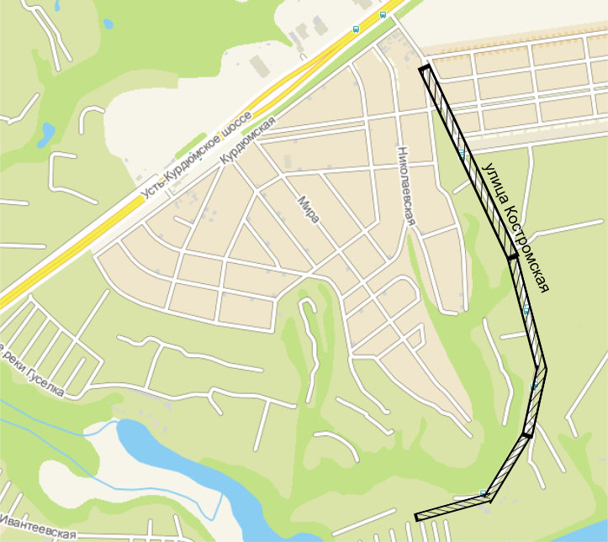
 | - ул. Костромская  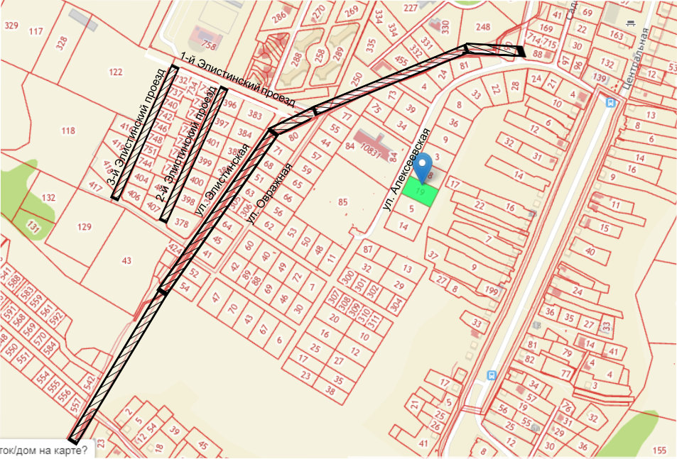  - ул. Элистинская;  - 1-3-й Элистинские проезды  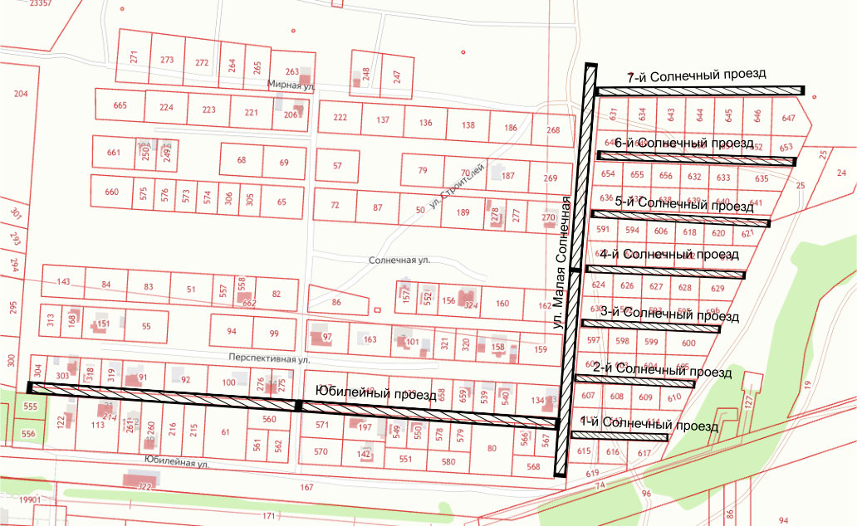  - ул. Малая Солнечная;  - Юбилейный проезд;  - 1-7-й Солнечные проезды  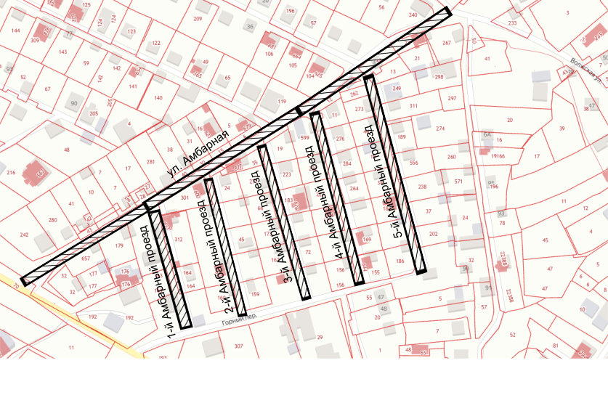  - ул. Амбарная;  - 1-5-й Амбарные проезды
Председатель комитета по архитектуре администрации муниципального образования «Город Саратов» |  | А.В. Пузанова

